自贡市贡井区人民检察院
2022年部门预算编制的说明

目录
一、基本职能及主要工作………………………………………………………- 7 -
（一）贡井区人民检察院职能简介………………………………………- 7 -
（二）贡井区人民检察院2022年重点工作…………………………- 7-
二、部门概况…………………………………………………………………………- 8 -
三、收支预算情况说明 ………………………………………………………- 8 -
（一）收入预算情况……………………………………………………………- 8 -
（二）支出预算情况……………………………………………………………- 9 -
四、财政拨款收支预算情况说明…………………………………………- 9 -
五、一般公共预算当年拨款情况说明 …………………………………- 10 -
（一）一般公共预算当年拨款规模变化情况 ………………- 10 -
（二）一般公共预算当年拨款结构情况………………………………- 11 -
（三）一般公共预算当年拨款具体使用情况………………………- 12 -
六、一般公共预算基本支出情况说明………………………………… -12-
七、“三公”经费财政拨款预算安排情况 …………………………- 13-
八、政府性基金预算支出情况说明……………………………………- 14 -
九、国有资本经营预算支出情况说明 ………………………………- 14 -
十、其他重要事项的情况说明……………………………………………- 14 -
（一）机关运行经费情况……………………………………………………- 15 -
（二）政府采购情况……………………………………………………………- 15 -
（三）国有资产占有使用情况 …………………………………………- 15 -
（四）绩效目标设置情况…………………………………………………- 15 -
十一、名词解释……………………………………………………………… - 16 -
附件……………………………………………………………………………………- 17 –

一、基本职能及主要工作
（一）贡井区人民检察院职能简介
按照宪法规定，贡井区人民检察院依法行使下列职权：接待举报、控告、申诉和刑事赔偿工作等；对公安机关提请批准逮捕的案件审查决定是否批准逮捕；对公安机关移送起诉或不诉的案件审查决定是否提起公诉；对公安机关的立案、侦查活动进行监督；对人民法院的审判活动进行监督；对人民法院生效的民事、行政判决、裁定进行监督；对损害社会公共利益的民事公益诉讼案件及行政公益诉讼案件进行监督。
（二）贡井区人民检察院2022年重点工作
坚持以习近平新时代中国特色社会主义思想为指导，始终坚持党对检察工作的绝对领导，充分贯彻习近平法治思想和中央、省委、市委、区委决策部署，紧扣区委“一主两翼”发展战略，坚持党建引领、创新驱动，积极为全市检察机关“努力推进转型发展，坚决走在全省前列”贡献力量，以检察工作自身高质量发展服务保障经济社会高质量发展，为加快打造“产业强区、品质西城”，高标准建设自贡航空产业园，打造产城融合发展新高地，建设城乡一体繁荣幸福美丽新贡井、全面建设社会主义现代化贡井提供强有力的法治保障。
二、部门概况
贡井区人民检察院下属二级预算单位1个，其中行政单位0个，参照公务员法管理的事业单位0个，其他事业单位1个。主要包括：自贡市贡井区人民检察院信息中心。
三、收支预算情况说明
按照综合预算的原则，贡井区人民检察院所有收入和支出均纳入部门预算管理。收入包括：一般公共预算拨款收入；支出包括：一般公共服务支出、教育支出、社会保障和就业支出、医疗卫生与计划生育支出、住房保障支出。贡井区人民检察院2022年收支总预算1366.2万元，比2021年收支预算总数减少40.06万元，主要原因是项目经费减少。
（一）收入预算情况
贡井区人民检察院2022年收入预算1366.2万元，其中：上年结转0万元，占0%；一般公共预算拨款收入1366.2万元，占100%。
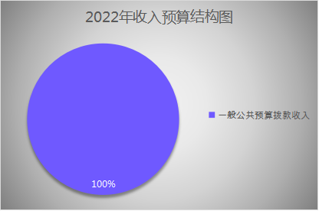
（图1：收入预算结构图）（饼状图）

（二）支出预算情况
贡井区人民检察院2022年支出预算1366.2万元，其中：基本支出1086.2万元，占79.51%；项目支出280万元，占20.49%。
（图2：支出预算结构图）（饼状图）
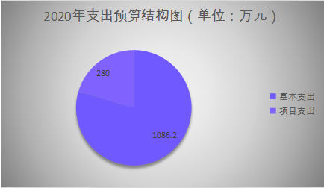

四、财政拨款收支预算情况说明
贡井区人民检察院2022年财政拨款收支总预算1366.2万元，比2021年财政拨款收支总预算减少40.06万元，主要原因是项目经费减少。
（图3：财政拨款收支总预算变动情况）（柱状图）
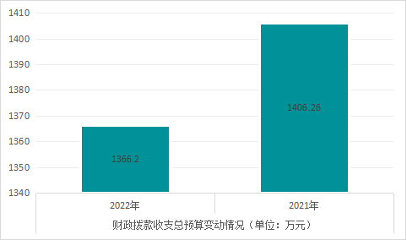

收入包括：本年一般公共预算拨款收入1366.2万元，本年政府性基金收入0万元，上年结转一般公共预算拨款收入0万元；支出包括：一般公共服务支出1169.78万元、社会保障和就业支出85.63万元、卫生健康支出34.28万元、住房保障支出76.51万元。
五、一般公共预算当年拨款情况说明
（一）一般公共预算当年拨款规模变化情况
贡井区人民检察院2022年一般公共预算当年拨款1366.2万元，比2021年预算数减少40.06万元。主要是项目经费减少。
（图4：一般公共预算财政拨款支出预算变动情况）（柱状图）
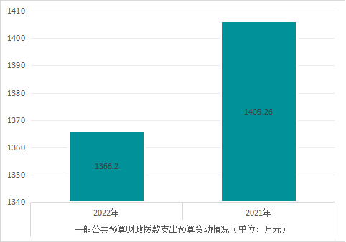
（二）一般公共预算当年拨款结构情况
一般公共服务支出1169.78万元，占85.62%；社会保障和就业支出85.63万元，占7.32%；卫生健康支出34.28万元，占2.93%；住房保障支出76.51万元，占5.60%。
（图5：一般公共预算财政拨款支出预算结构）（饼状图）
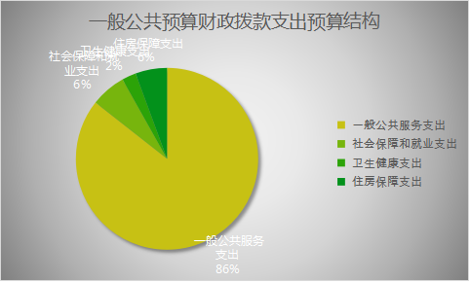

- 一般公共预算当年拨款具体使用情况：
1.公共安全（类）支出检察（款）行政运行（项）2040401:2022年预算数为889.78万元，主要用于：单位正常运转的基本支出，包括基本工资、津贴补贴等人员经费以及办公费、印刷费、水电费等日常公用经费。
公共安全（类）支出检察（款）一般行政管理事务（项）2040402:2022年预算数为280万元，主要用于：开展检察业务培训、维修绿化、诉讼监督、侦查监督、检察业务装备。
2.社会保障和就业（类）行政事业单位离退休（款）机关事业单位基本养老保险缴费支出（项）2080505:2022年预算数为62.81万元，主要用于：机关事业单位基本养老保险缴费支出。
社会保障和就业（类）行政事业单位离退休（款）其他行政事业单位离退休支出（项）2080599:2022年预算数为22.82万元，主要用于：退休人员支出。
3.卫生健康支出（类）行政事业单位医疗（款）行政单位医疗（项）2101101:2022年预算数为34.28万元，主要用于：按照规定标准为职工缴纳的基本医疗保险及公务员医疗补助等支出。
4.住房保障（类）住房改革支出（款）住房公积金（项）2210201:2021年预算数为76.51万元，主要用于：按照规定标准为职工缴纳住房公积金。
六、一般公共预算基本支出情况说明
贡井区人民检察院2022年一般公共预算基本支出1086.20万元，其中：
人员经费892.83万元，主要包括：基本工资、津贴补贴、奖金、社会保险缴费、绩效工资等支出。
公用经费193.37万元，主要包括：办公费、印刷费、手续费、水费、电费、邮电费、差旅费、维修（护）费、会议费、培训费、劳务费等支出。
七、“三公”经费财政拨款预算安排情况
贡井区人民检察院2022年“三公”经费财政拨款预算数10万元，较2021年预算持平，其中：因公出国（境）经费0万元，公务接待费2万元，公务用车购置及运行维护费8万元（公务用车购置费0万元，公务用车运行费8万元）。
（图6：“三公”经费财政拨款支出结构）（饼状图）
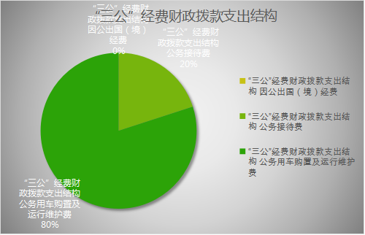

（一）因公出国（境）经费0万元，较2021年预算增持平。
2022年拟安排出国（境）0人次。
- 公务接待费2万元，较2021年预算持平。
2022年公务接待费计划用于执行公务、考察调研、检查指导等公务活动开支。
- 公务用车购置及运行维护费8万元，较2022年预算持平。
单位现有执法执勤用车4辆，特种技术专业用车3辆。其中：轿车4辆，越野车3辆。
2022年安排公务用车购置费0万元，较2021年预算增持平。
2022年安排公务用车运行维护费8万元，较2021年预算持平，用于7辆公务用车燃油、维修、保险等方面支出。主要保障检察各项业务等工作开展。
八、政府性基金预算支出情况说明
贡井区人民检察院2022年使用政府性基金预算拨款安排0万元。
九、国有资本经营预算支出情况说明
贡井区人民检察院2022年使用国有资本经营预算拨款安排0万元。
十、其他重要事项的情况说明
（一）机关运行经费情况
2022年，贡井区人民检察院履行一般行政管理职能、维持机关日常运转而开支的机关运行经费财政拨款预算为193.37万元，比2021年预算减少22.07万元，下降10.24%。
（二）政府采购情况
2022年，贡井区人民检察院安排政府采购预算25.1万元，主要用于采购办公设备。
（三）国有资产占有使用情况
截至2021年底，贡井区人民检察院所属各预算单位共有车辆7辆，其中，一般公务用车0辆、执法执勤用车4辆、特种技术专业用车3辆。单位价值100万元以上大型设备0（套）。
2022年部门预算安排购置一般公务用车0辆、执法执勤用车0辆，单位价值100万元以上大型设备0台（套）。
（四）绩效目标设置情况
绩效目标是预算编制的前提和基础，按照“费随事定”的原则，2022年贡井区人民检察院部门所有专项项目均按要求编制了绩效目标,从项目完成、项目效益、满意度等方面设置了绩效指标，综合反映项目预期完成的数量、成本、时效、质量，预期达到的社会效益、经济效益、生态效益、可持续影响以及服务对象满意度等情况。
重点项目预算（建议50万以上的项目）绩效目标情况是：2022年物业管理费项目，绩效目标是保障机关各项运转正常；检察工作网络建设、国产化安可替代及建成系统维护升级项目，绩效目标是建立完善工作网，逐步完成安可替代；检察办案业务经费项目，保障办案业务正常开展。
十一、名词解释
1.一般公共预算拨款收入：指区级财政当年拨付的资金。
2.上年结转：指以前年度尚未完成，结转到本年仍按原规定用途继续使用的资金。
3.年初结转和结余：指以前年度尚未完成、结转到本年按有关规定继续使用的资金。
4. 公共安全（类）支出检察（款）行政运行（项）：指行政单位及参照公务员法管理的事业单位用于保障机构正常运行、开展日常工作的基本支出。
5. 公共安全支出（类）检察（款）一般行政管理事务（项）：指行政单位未单独设置顶级科目的其他项目支出。
6.公共安全支出（类）检察（款）查办和预防职务犯罪（项）：指查办贪污贿赂、渎职侵权等职务犯罪案件所产生的支出以及开展预防职务犯罪工作的支出。
7.公共安全支出（类）检察（款）其他检察支出（项）：反映除上述项目以外其他用于检察方面的支出。
8. 社会保障和就业（类）行政事业单位离退休（款）机关事业单位基本养老保险缴费支出（项）：指检察院用于保障机关事业单位基本养老保险缴费支出。
9．医疗卫生与计划生育（类）行政事业单位医疗（款）行政单位医疗（项）:指按照规定标准为职工缴纳的基本医疗保险及公务员医疗补助等支出。
10.基本支出：指为保证机构正常运转，完成日常工作任务而发生的人员支出和公用支出。
11.项目支出：指在基本支出之外为完成特定行政任务和事业发展目标所发生的支出。
12.年末结转和结余：指本年度或以前年度预算安排、因客观条件发生变化无法按原计划实施，需延迟到以后年度按有关规定继续使用的资金。
13.“三公”经费：指部门用财政拨款安排的因公出国（境）费、公务用车购置及运行费和公务接待费。其中，因公出国（境）费反映单位公务出国（境）的国际旅费、国外城市间交通费、住宿费、伙食费、培训费、公杂费等支出；公务用车购置及运行费反映单位公务用车车辆购置支出（含车辆购置税）及租用费、燃料费、维修费、过路过桥费、保险费等支出；公务接待费反映单位按规定开支的各类公务接待（含外宾接待）支出。
14.机关运行经费：为保障行政单位（包含参照公务员法管理的事业单位）运行用于购买货物和服务的各项资金。包括办公及印刷费、邮电费、差旅费、会议费一般设备购置费等费用开支。
附件： 表1.部门收支总表
表1-1.部门收入总表
表1-2.部门支出总表
表2.财政拨款收支总表
表2-1. 财政拨款支出预算表（政府经济分类科目）
表3.一般公共预算支出预算表
表3-1.一般公共预算基本支出预算表
表3-2.一般公共预算项目支出预算表
表3-3.一般公共预算“三公”经费支出预算表
表4.政府性基金支出预算表
表4-1.政府性基金预算“三公”经费支出预算表
表5.国有资本经营预算支出预算表
表6.项目绩效目标
表7.部门整体绩效目标

